NIEUWJAAR LAZY ZONDAG
26 januari 2020
Aanvang 15.00 uur
Dorpshuis Godlinze

Ontvangst met koffie/thee met wat lekkers.
Opening en proosten op 2020

Hapje, drankje, praatje, gezelligheid, spel en……
Luisteren naar en dansen op live muziek van
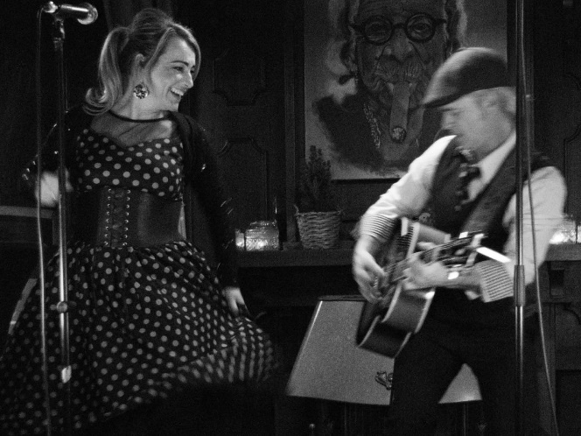
EL JACKSON
Country,
Rock&Roll en Americana

Iedereen, met familie en/of vrienden, is van harte welkom.
Namens vereniging dorpsbelangen Godlinze

